RESOLUCIÓN DE PROBLEMAS APLICANDO EL MODELO RELACIONAL, CARDINALIDAD Y NORMALIZACIÓN
GA6-220501096-AA1-EV01-RAGV



APRENDRIZ
ANDY CASTRO

SERVICIO NACIONAL DE APRENDIZAJE SENA
MODALIDAD VIRTUAL
ANALISIS Y DESARROLLO DE SOFTWARE 3134555
OCTUBRE 2025
INTRODUCCION.

En el desarrollo de sistemas de información, una de las etapas más fundamentales es la fase de análisis y diseño de datos. En este contexto, los modelos conceptuales juegan un papel crucial, ya que permiten representar de manera abstracta la realidad del dominio del problema, sin tener en cuenta restricciones tecnológicas. Uno de los modelos conceptuales más utilizados es el Modelo Entidad-Relación (MER), propuesto por Peter Chen, que facilita la representación gráfica de los datos mediante entidades, atributos y relaciones. Este modelo proporciona una base clara y estructurada para la posterior construcción del modelo lógico y físico de base de datos, asegurando la coherencia, integridad y eficiencia del sistema final.
MODELO ENTIDAD RELACION DE ACUERDO CON EL PROYECTO DE SOFTWARE
De acuerdo con el desarrollo del software para reporte de fallas o novedades se establece el siguiente diagrama entidad relación

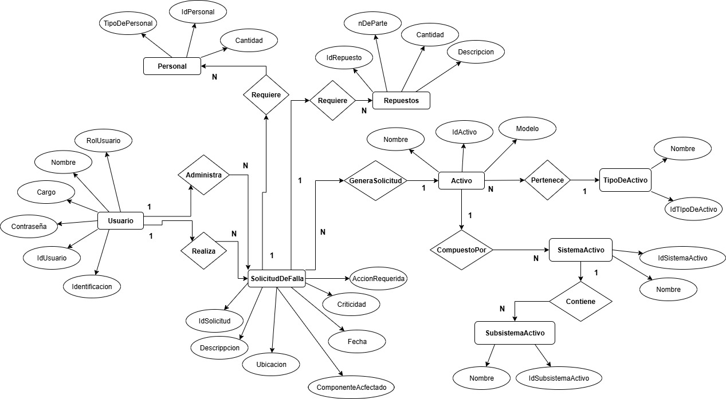

Modelo lógico de entidad relación:
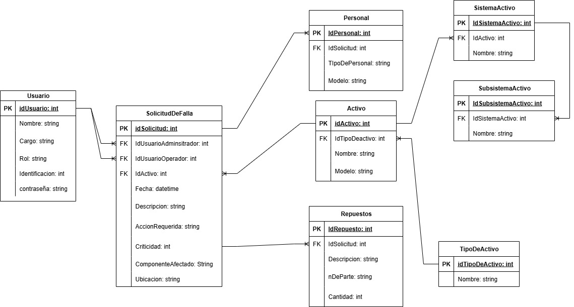
Diccionario de datos:
Diccionario de datos base de datos para solicitudes de fallas
Nombre | Base de datos para solicitudes de fallas
Creación | 8/08/2025
Descripción | Registro de solicitudes para reparacion de activos
Entidad: Usuario
Campo | Tipo de dato | Tamaño | Descripcion
Nombre | TEXT | 25 | Nombre del usuario
RolUsuario | VARCHAR | 20 | Representa el rol del usuario
Cargo | TEXT | 20 | Representa el cargo que tiene el usuario
Identificacion | INTEGRER | 20 | Representa el numero de identificacion del usuario
Constraseña | VARCHAR | 10 | Representa la contraseña que se requiere para el inicio de sesion
IdUsuario | INTEGER | 25 | Es el numero unico que se genera por cada usuario
Entidad: SolicitudDeFalla
Campo | Tipo de dato | Tamaño | Descripcion
IdSolicitud | INTEGRER | 25 | Es el numero unico que se genera por cada Solicitud
Fecha | DATATIME | 0 | Representa la fecha en que se realiza la solicitud
Descripcion | VARCHAR | 250 | Se describe la falla o novedad de como sucedió esta
Accion requerida | VARCHAR | 250 | Se describe cual podria ser la accion que se necesita para reparar la falla
Criticidad | INTEGRER | 1 | Representa la escala con la que se mide la criticidad de la falla (1-5)
ComponenteAfectado | INTEGRER | 25 | Representa el componente del acrivo que fue acfectado
Ubicación | VARCHAR | 25 | Representa la ubicación donde ocurrio la falla
Entidad: Activo
Campo | Tipo de dato | Tamaño | Descripcion
IdActivo | INTEGRER | 25 | Es el numero unico que se genera por cada activo registrado
Nombre | VARCHAR | 25 | Representa el nombre del activo con el que se identifica
Modelo | VARCHAR | 25 | Hace referencia al modelo del activo
Entidad: Personal
Campo | Tipo de dato | Tamaño | Descripcion
IdPersonal | INTEGRER | 25 | Es el numero unico que se genera por cada Solicitud de personal
TipoDePersonal | VARCHAR | 20 | Repersenta el tipo de personal necesario para reparar una falla
Cantidad | INTEGRER | 1 | Representa la catidad de personal necesarioa para reparar la falla
Entidad: Repuestos
Campo | Tipo de dato | Tamaño | Descripcion
IdRepuesto | INTEGRER | 25 | Es el numero unico que se genera por cada Solicitud de repuesto
Descripcion | VARCHAR | 20 | Representa la fecha en que se realiza la solicitud
Cantidad | INTEGRER | 3 | Representa de repuestos necesarios para reparar la falla
nDeParte | VARCHAR | 25 | Representa el componente del acrivo que fue acfectado
Entidad: TipoDeActivo
Campo | Tipo de dato | Tamaño | Descripcion
IdTipoDeActivo | INTEGRER | 25 | Es el numero unico que se genera por cada tipo de activo registrado
Nombre | VARCHAR | 25 | Representa el nombre del tipo de activo con el que se identifica
Entidad: SistemaActivo
Campo | Tipo de dato | Tamaño | Descripcion
IdSistemaActivo | INTEGRER | 25 | Es el numero unico que se genera por cada tipo de sistema del activo registrado
Nombre | VARCHAR | 25 | Representa el nombre del sistema de activo
Entidad: SubsistemaActivo
Campo | Tipo de dato | Tamaño | Descripcion
IdSubsistemaActivo | INTEGRER | 25 | Es el numero unico que se genera por cada tipo de sistema del sistema registrado
Nombre | VARCHAR | 25 | Representa el nombre del subsistema

CONCLUSION.

El uso de modelos conceptuales, especialmente del Modelo Entidad-Relación, es esencial para garantizar un diseño de base de datos sólido y bien fundamentado. Estos modelos permiten a los diseñadores comprender y comunicar eficazmente la estructura de los datos, facilitando la detección de errores, la mejora en la organización de la información y la adaptación a futuras necesidades del sistema. En definitiva, el MER constituye una herramienta clave para traducir los requerimientos del mundo real en una representación precisa y manejable, que sirve como puente entre los usuarios y los desarrolladores de sistemas.

